1、开始菜单，准备好硬件后，打开抓包软件。
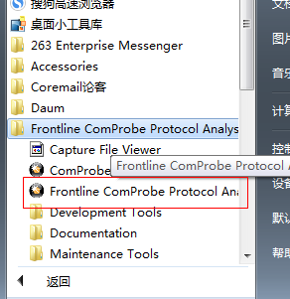
2、将耳机进入配对模式，同时打开手机的蓝牙开关。点击抓包软件上面的望远镜。
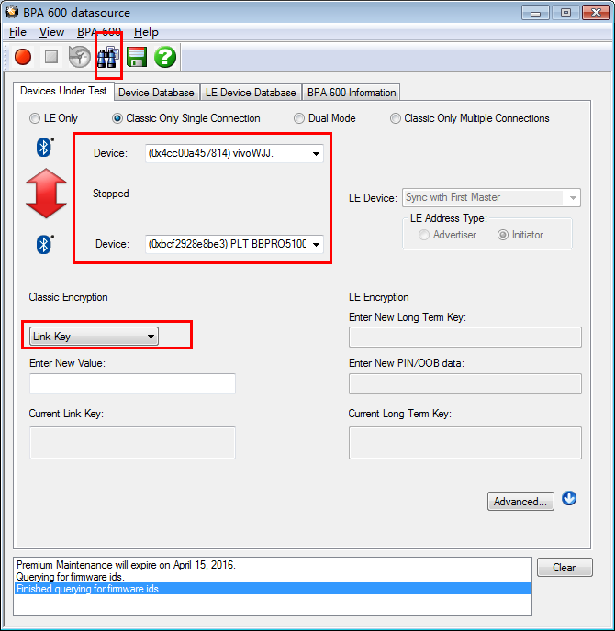
5、在此处输入Link Key
4、选择Link Key
3、此处为耳机
2、此处为手机
1、点击，发现需抓包设备时，点击STOP
3、Link Key 获得。
1）首先将蓝牙耳机配对好，点击首选项，将发送十六进制数据 和 接收十六进制数据 打开。
2）点击右上角的连接按钮，选择主耳机进行连接。
3）选择右下角的发送按钮，选择Link Key 的十六进制模式进行发送。
4）将接收的字符，93 后面的十六进制字符，输入到上图的5选框里。
4、保存配置点击运行
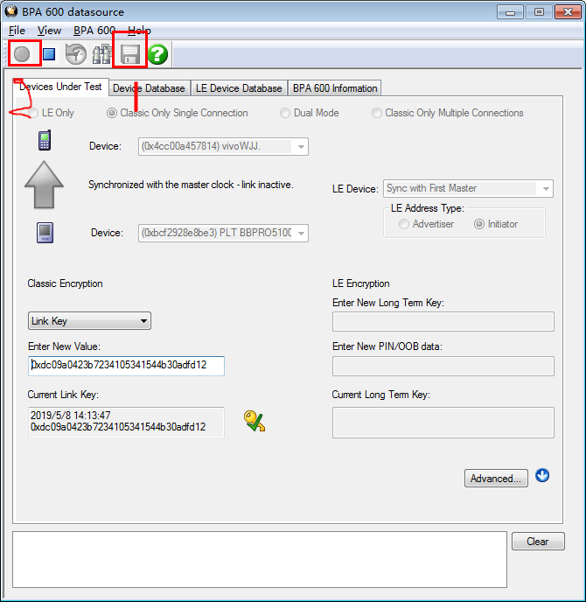
- 在点击开始后，要手动在手机上将耳机断连，再重连。有时可能需要耳机端发起（关机，开机）使得
软件能够检测到该连接（箭头变蓝色、灰色）
5、点击该选项，检查详细的抓包过程
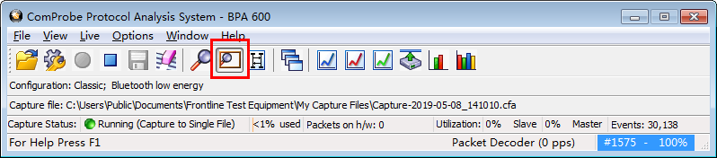

6、重点注意红框中的选项的出现即可表示抓包成功,此时即可按照BUG要求进行复现操作。
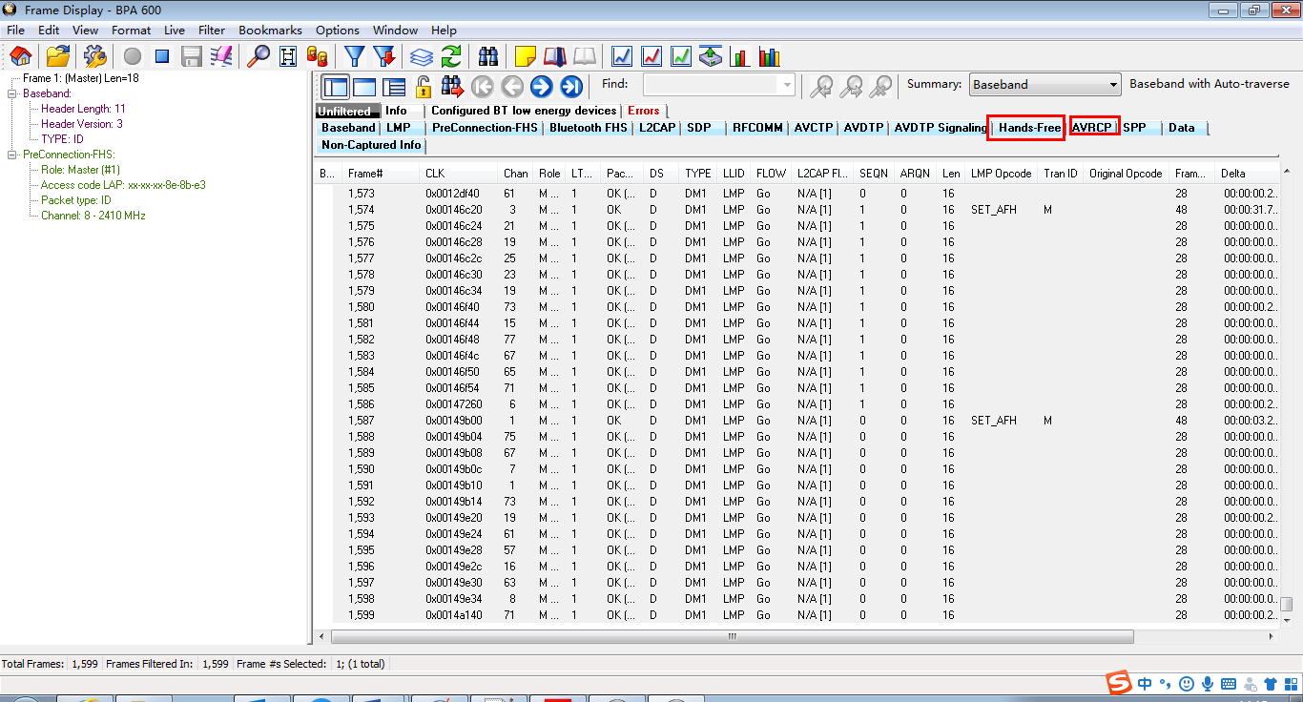
7、点击中止方块按钮，并保存抓包数据（BUG号+抓包时段即可。）

特别注意：
- 后续输入就不用再输入那么多内容了，系统会有保存。
- 如果在手机端删除了配对连接，需要重新更换Link Key。

